**CSS WEEK-1**

***RESEARCHED***

***ASSİGMENT***

**CSS properties**

**1-CSS Colors :** Bu property ile birçok elementin rengini değiştirebiliriz. Paragraf, başlık gibi yazıları değiştirebileceğimiz gibi border rengini de değiştirebiliriz.

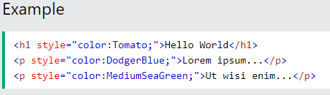

Bu kodlama ile h1 başlığının ve seçilen iki paragrafın yazı rengi değiştirilmiştir.Görüldüğü gibi elementler ayrı ayrı renklendirilebilir yada istenirse tüm body için tek bir renk belirnebeilir.Bunu yaparken CSS de belirlenmiş renkleri kullanabileceğiniz gibi Color Value larını kullanarak renk oluşturabilirsiniz.

**2-CSS Backgrounds :** Bu property ile tüm elementlerin ayrı şekilde yada tüm body için tek bir background ı oluşturulabilir.



Bu kodlama sayesinde h1 tagının ve p tagını background rengi belirlenmiştir.

*Bunun ile birlikte background property ile sadece renk belirlenmez.Backgrounda resim de eklenebilir.

**3- CSS Opacity :** Bu propert ile görüntüyü şeffaflaştırabiliriz.0 ile 1,0 arasında değer verilebilir.Değer ne kadar düşük verilirse görüntü o kadar şeffaf olacaktır.

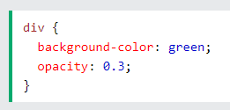

Bu kod ile 0,1 ile 1 arasında arka ekranın şeffaflığı belirlenebilirÖrnekte 0,3 olarak yazılmış bu kodun çıktısı aşagıdaki gibidir.

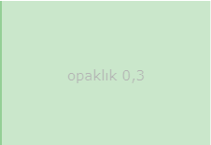

Görüldüğü üzere 0,3 olarak ayarlandığı için arka görüntü oldukça soluktur.

Ayrıca Transporter Hover Effect ile farey, üzerine getirdiğiniz resmin donukluğunu değiştirebilirsiniz.

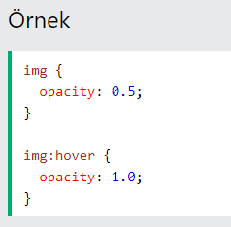

**4-CSS Border :** Bu property ile bir öğenin kenarlıkları ,genişliği,uzunluğu ve rengi ayarlanır.Farklı tiplerde kenarlıklar yapılabilir örneğin noktalı kenarlık kesikli kenarlık vb.Aşağıda görselde tüm alternatifler yazılmıştır.

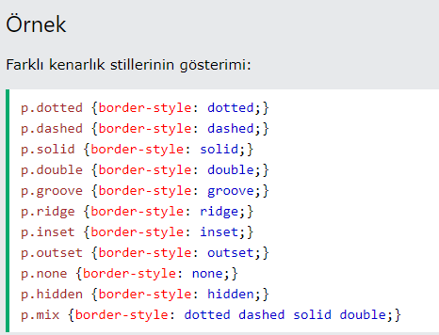

Yukarıda farklı değerler girilerek farklı kenarlık stilleri gösterilmiştir.Bumların sırasıyla adları şu şekildedir.

-Noktalı kenarlık

-Kesikli kenarlık

-Düz kenarlık

-Çift kenarlık

-3b oluklu kenarlık

-3b çıkıntılı kenarlık

-3b iç kenarlık

-3b başlangıç sınırı

-Sınır tanımlamaz

-Gizli bir kenarlık oluşturur.

Bu değerlerin çıktısı aşağıdaki gibidir.

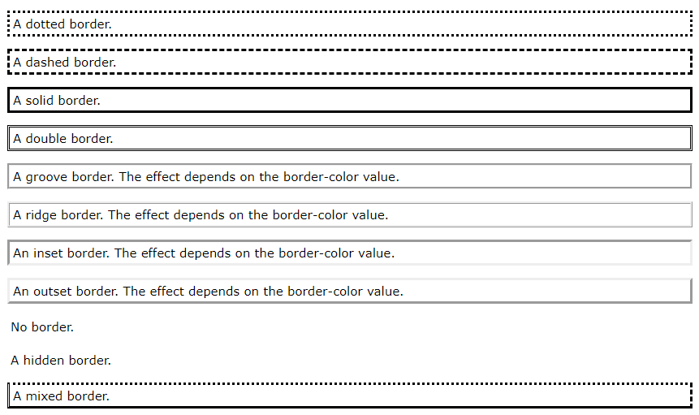

Ayrıca border-width ile, belirli bir boyut olarak (px, pt, cm, em, vb. olarak) yada önceden tanımlanmış üç değerden biri kullanılarak genişlik ayarlanabilir.Bunlar kalın,ince ve orta şeklindedir.

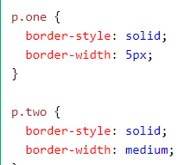Bu örnekte olduğu gibi kenar genişliği için 5px değeri verilebileceği gibi medium değeri verilerek standart bir atama yapılabilir.

Border-color ile color property de ayrıntılı gösterildiği gibi border rengi için varsayılan renklerden biri kullanılabileceği gibi yeni renkler olşturulabilir.Aşagıda sabit renklerden biri kullanılarak örnek verilmiştir.

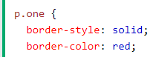

HEX ,RGB ve HSL kullanılarak farklı renkler oluşturulabilir.

Border-radius özelliği ile kenarlıkların köşeleri yuvarlak hale getirilebilir.Verdiğiniz değer ne kadar büyük olursa o kadar ovel bir görüntü oluşacaktır.

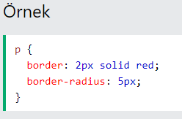

Verdiğiniz piksel değeri ne kadar artarsa o kdar ovelleşecektir.

**5- CSS Margin :** Bu property ile kenar boşlukları oluşturulur.Top,right,bottom ve left değerleri için ayrı piksel değeri verilebileceği gib tek bir piksel değeri 4 tarafada uygulanabilir.

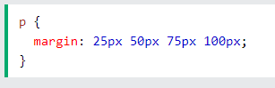

Bu şekilde yazılan margin değerlerinin çıktısı aşagıdaki gibidir.

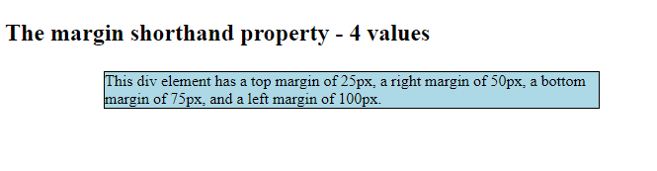

Yukarıda resimde görüldüğü gibi en az yukarı boşluğu verilmiş olup en fazla boşlukta sol tarafa verilmiştir.

**6- CSS Padding :** Padding ile borderın içerisindeki text ile border arasında bırakılacak boşluk belirlenir.Margin de yapıldığı gibi piksel değerleri verilerek ne kadar boşluk bırakılacağı belirlenir.Yine marginde olduğu gibi top,right,bottom ve left değerleri ayrı girilebilir.

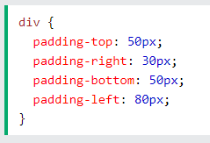

Verilen bu değerleri oluşturduğu görüntü şu şekildedir.

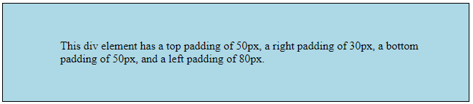

**7-Height/Width :** Bir elementin yüksekliğini veya genişliğini belirlemek için kullanılır.Aşagıdaki değerler kullanılarak farklı şeklide ayarlanabilir.

-Auto :Bu varsayılan değerdir.

-Length :px,cm bv değerler tanımlanabilir.

-% : Yüzdelik değer verilerek kaplayacağı alan belirlenebilir.

Inherit : Ana değerinden devralır.

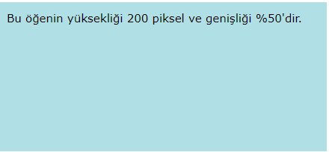

Yukarıda görüldüğü gib 200 piksel değeri veya &50 değeri girldiğinde sıkan sonuç aynı olacaktır.

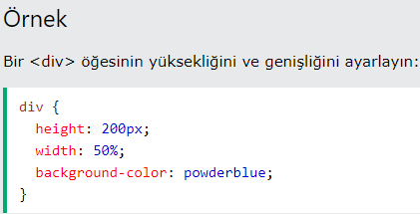

Bu şeklide girilen değerlerin çıktısı aşağıdaki gibidir.

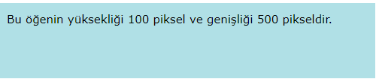

**8- CSS Box Model :** Her html öğesini saran bir kutudur.Content in üstü padding ile padding in üstü border ile borderın üstüde margin ile kaplıdır ve toplam genişlik-uzunluk bunların birlikte toplanması ile hesaplanır.

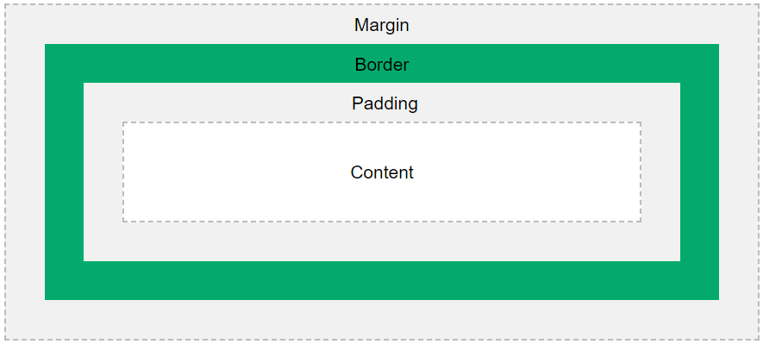

Bir web sayfasının genişliğini ve uzunluğunu tarayıcıda doğru ayarlayabilmek için bu hesap yapılmalıdır.Örneğin şu şeklide verilen değerlerimiz olsun.

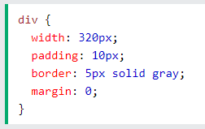

Bu div öğesinin toplam genişliği ;

**320px+20px(sol+sağ padding)+10px(sol+sağ border)+0px(margin)=350px**

olacaktır.

**9-CSS Text :** Bir metnin biçimlendirilmesi için farklı özellikler vardır.

-**Text Color :** Color property ile textin rengi ayarlanır.Mevcut renkler kullanılabşleceği gibi renk konusunda anlatılan HEX ve RGB değerleri ile yeni renkler oluşturulabilir.

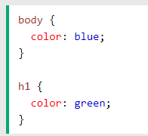

Ayrıca metnin backgroundu da belirlenebilir.

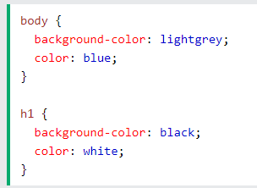

**-Text Aligment :** Metnin yatay olarak hizalanmasını sağlamak için kullanılır.Aşagıdaki örnek ortaya,sağa ve sola hizalanmış metni gösterir.

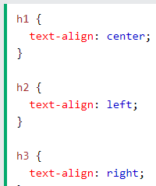

**-Vertical Aligment :** Text in veya resmin dikey olarak hizalanması için kullanılır.

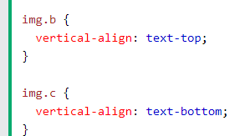

**-Text Decoration :** Metnin üstünü altını ve üst kısmını çizmek için kullanılır.

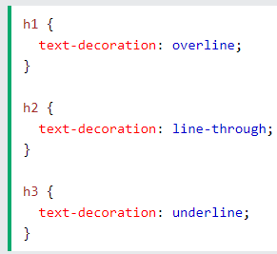

**-Text Transformaiton :** Bütün metni büyük harfe yada küçük haffe dönüştürmek için kullanılabileceği gibi ilk harfi büyük yapmak içinde kullanılabilir.

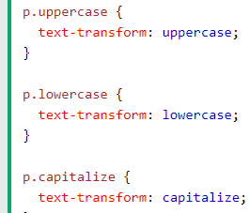

**-Text Indention :** text-indent metnin ilk satırının girintisini ayarlamak için kullanılır.

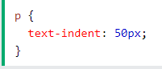

letter-spacing metindeki karakterler arasındaki boşluğu belirlemek için kullanılır.

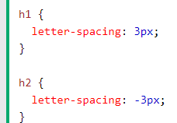

Aşagıda görüldüğü gibi – değer verildiğinde harfler içiçe geçmektedir.

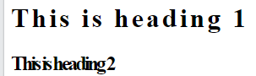

Line-height ile satırlar araasındaki boşluklar ayarlanır.

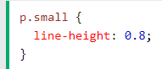

Word-spacing ile kelimeler arasındaki boşluklar ayarlanır.

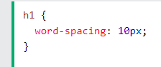

Text-shadow ile metne yatay ve dikey gölge eklenebilir.

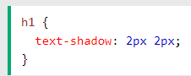

Görüntü şu şekilde olacaktır.



Ayrıca daha sonra buna renkte eklenebilir.

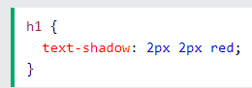

Bununda görüntüsü şu şekilde olacaktır.



**10-CSS Font:**

a) font-family

CSS'de, bir metnin yazı tipini belirtmek için font-family özelliğini kullanırız.

Font-family özelliği, tarayıcılar/işletim sistemleri arasında maksimum uyumluluğu sağlamak için bir "yedek" sistem olarak birkaç yazı tipi adını tutmalıdır. İstediğiniz yazı tipiyle başlayın ve genel bir aile ile bitirin (başka yazı tipi yoksa tarayıcının genel ailede benzer bir yazı tipi seçmesine izin vermek için). Yazı tipi adları virgülle ayrılmalıdır.

Not: Yazı tipi adı birden fazla kelimeyse, "Times New Roman" gibi tırnak işaretleri içinde olmalıdır.

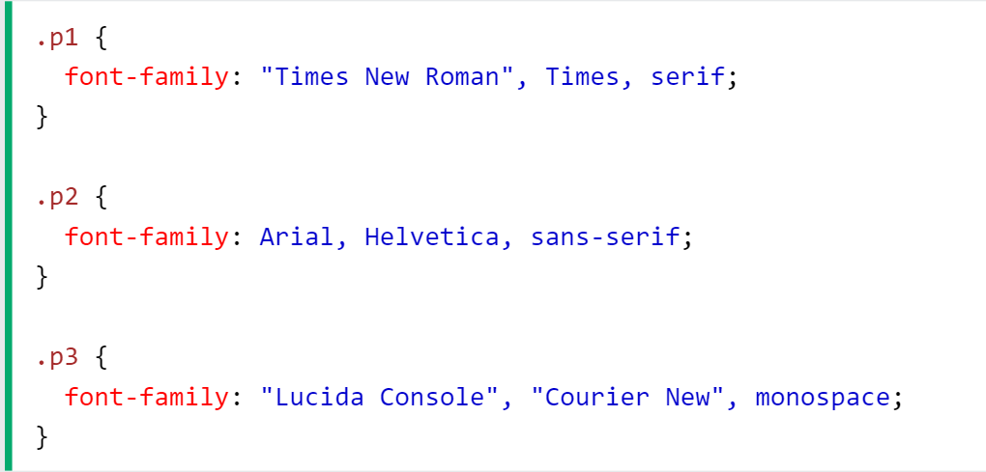

b) CSS Web Safe Fonts

Yedek Yazı Tipleri

Ancak, %100 tamamen web güvenli yazı tipi yoktur. Bir yazı tipinin bulunmama veya düzgün yüklenmeme olasılığı her zaman vardır.

Bu nedenle, her zaman yedek yazı tiplerini kullanmak çok önemlidir.

Bu, font-family özelliğine benzer "yedek fontların" bir listesini eklemeniz gerektiği anlamına gelir. İlk yazı tipi çalışmazsa, tarayıcı bir sonrakini, sonrakini vb. deneyecektir. Listeyi her zaman genel bir yazı tipi ailesi adıyla bitirin.

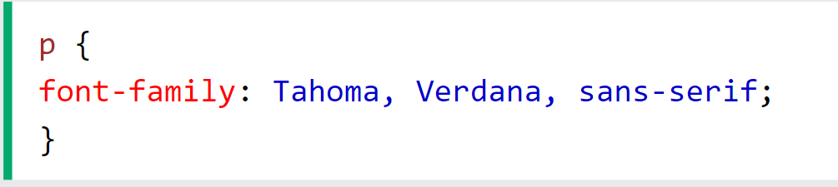

c) font-style

Yazı stili font-style özelliği çoğunlukla italik metni belirtmek için kullanılır.

Bu özelliğin üç değeri vardır:

normal - Metin normal olarak gösterilir

italik - Metin italik olarak gösterilir

oblique - Metin "eğik" (eğik italiğe çok benzer, ancak daha az desteklenir)

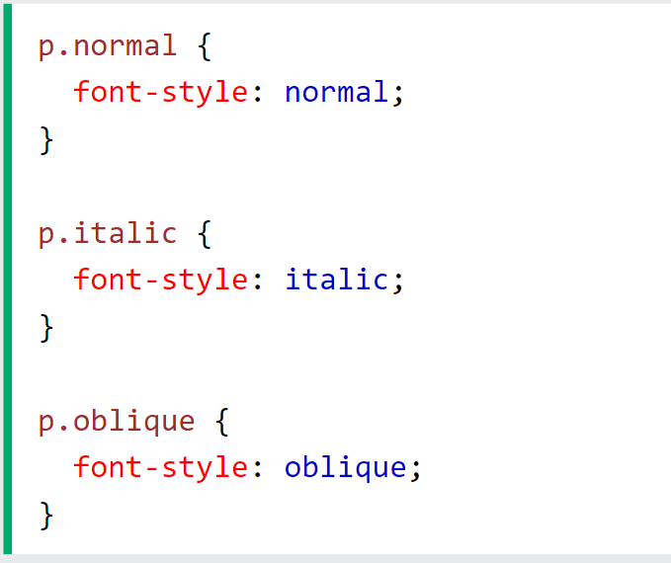

d) font-size

font-size özelliği metnin boyutunu ayarlar.

Web tasarımında metin boyutunu yönetebilmek önemlidir. Ancak, paragrafların başlıklar veya başlıkların paragraflar gibi görünmesi için yazı tipi boyutu ayarlamalarını kullanmamalısınız.

Her zaman başlıklar için <h1> - <h6> ve paragraflar için <p> gibi uygun HTML etiketlerini kullanın.

Yazı tipi boyutu değeri, mutlak veya göreli bir boyut olabilir.

Mutlak boyut:

Metni belirtilen bir boyuta ayarlar

Bir kullanıcının tüm tarayıcılarda metin boyutunu değiştirmesine izin vermez (erişilebilirlik nedenleriyle kötü)

Mutlak boyut, çıktının fiziksel boyutu bilindiğinde yararlıdır

Göreceli boyut:

Çevredeki öğelere göre boyutu ayarlar

Bir kullanıcının tarayıcılarda metin boyutunu değiştirmesine izin verir

Not: Bir yazı tipi boyutu belirtmezseniz, paragraflar gibi normal metin için varsayılan boyut 16 pikseldir (16 piksel=1em).

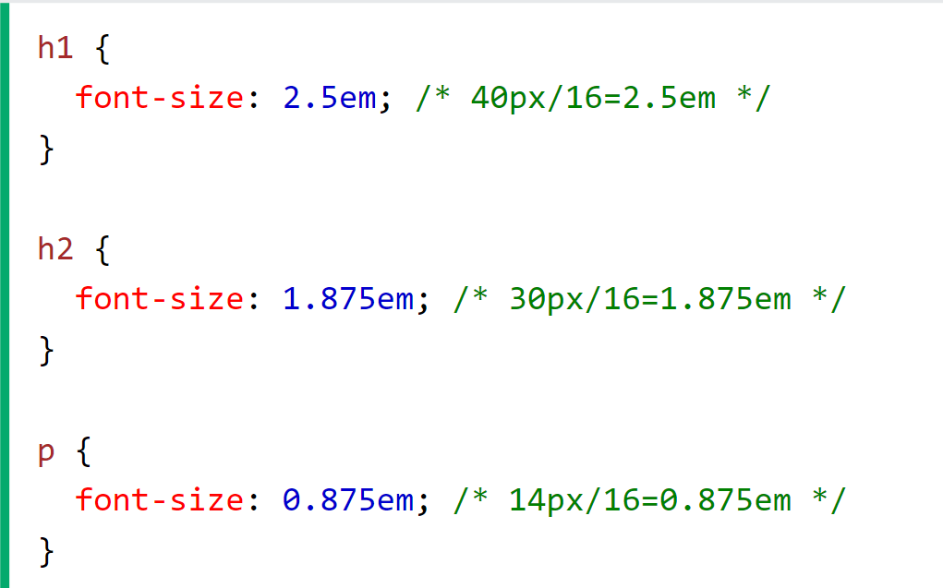

d.1)

Yüzde ve Em Kombinasyonunu Kullanın (Use a Combination of Percent and Em)

Tüm tarayıcılarda çalışan çözüm, <body> öğesi için yüzde olarak varsayılan bir yazı tipi boyutu ayarlamaktır:

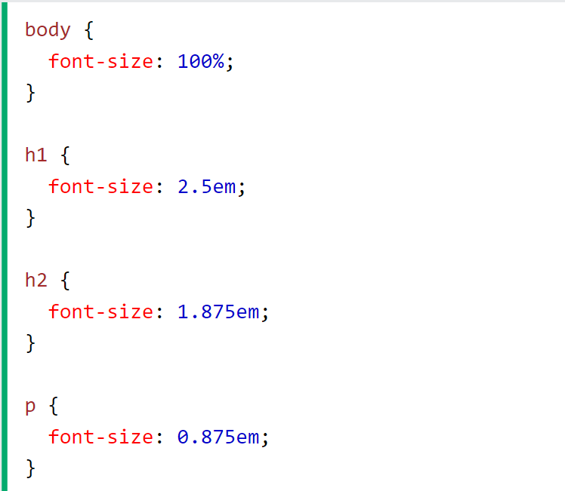

d.2)

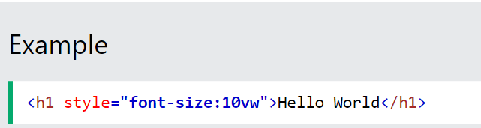

e-) Google Style

Google Yazı Tipleri Nasıl Kullanılır

Sadece <head> bölümüne özel bir stil sayfası bağlantısı ekleyin ve ardından CSS'deki yazı tipine bakın.

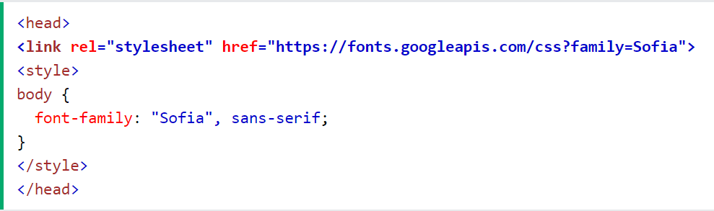

e.1) Örnek

Burada, Google Fonts'tan "Trirong" adlı bir yazı tipi kullanmak istiyoruz:

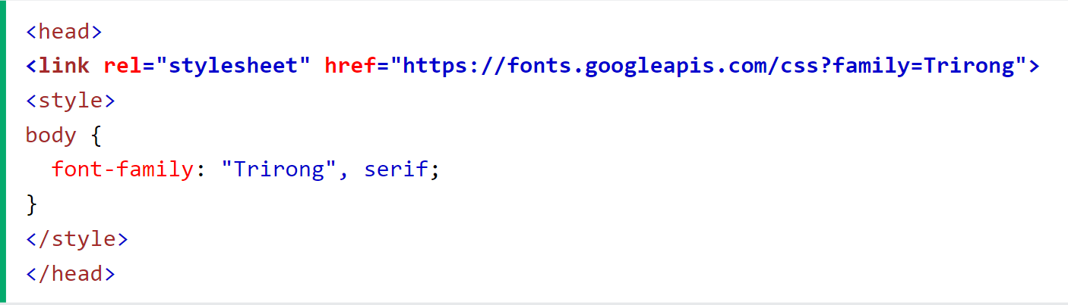

e.2) Örnek

Burada, Google Fonts'tan "Audiowide" adlı bir yazı tipi kullanmak istiyoruz:

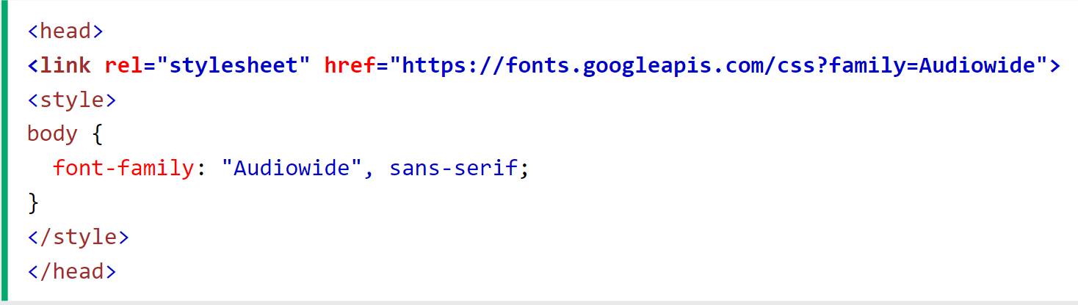

f) Font Pairing Rules

Yazı Tipi Eşleştirme Kuralları

Harika yazı tipi eşleştirmeleri oluşturmak için bazı temel kurallar şunlardır:

1. Tamamlayıcı

Birbirini tamamlayan yazı tipi eşleştirmeleri bulmak her zaman güvenlidir.

Harika bir yazı tipi kombinasyonu, çok benzer veya çok farklı olmadan uyumlu olmalıdır.

2. Yazı Tipi Süper Ailelerini Kullanın

Yazı tipi üst ailesi, birlikte iyi çalışacak şekilde tasarlanmış bir yazı tipi grubudur. Bu nedenle, aynı üst aile içinde farklı yazı tiplerini kullanmak güvenlidir.

Örneğin, Lucida üst ailesi şu yazı tiplerini içerir: Lucida Sans, Lucida Serif, Lucida Typewriter Sans, Lucida Typewriter Serif ve Lucida Math.

3. Kontrast Kraldır

Çok benzer iki yazı tipi genellikle çakışacaktır. Ancak, doğru şekilde yapılan kontrastlar, her yazı tipinde en iyisini ortaya çıkarır.

Örnek: Serif ile sans serif'i birleştirmek iyi bilinen bir kombinasyondur.

Güçlü bir üst aile, aynı yazı tipinin hem serif hem de sans serif varyasyonlarını içerir (örneğin, Lucida ve Lucida Sans).

4. Sadece Bir Patron Seçin

Bir yazı tipi patron olmalıdır. Bu, sayfanızdaki yazı tipleri için bir hiyerarşi oluşturur. Bu, boyut, ağırlık ve renk değiştirilerek elde edilebilir.

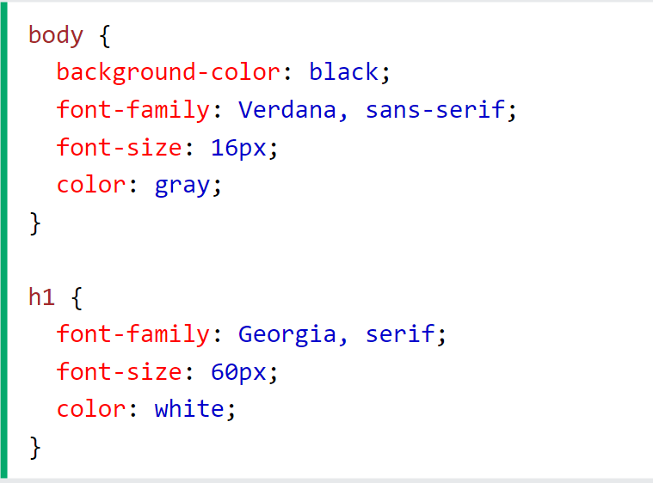

g) CSS Font Property

Kodu kısaltmak için, tüm bireysel yazı tipi özelliklerini tek bir özellikte belirtmek de mümkündür.

font özelliği, aşağıdakiler için bir kestirme özelliktir:

* yazı stili

* yazı tipi değişkeni

* yazı tipi ağırlığı

* yazı tipi boyutu/satır yüksekliği

* font ailesi

Not: Yazı tipi boyutu ve yazı tipi ailesi değerleri gereklidir. Diğer değerlerden biri eksikse, varsayılan değerleri kullanılır.

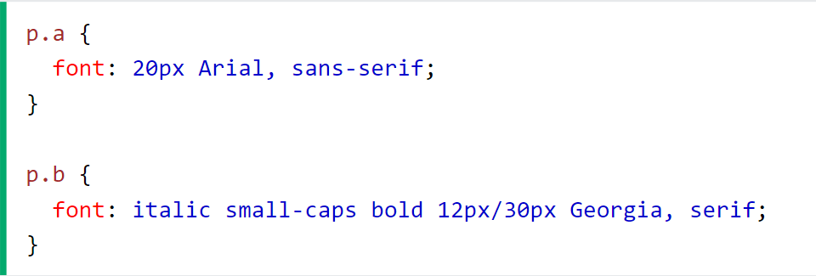

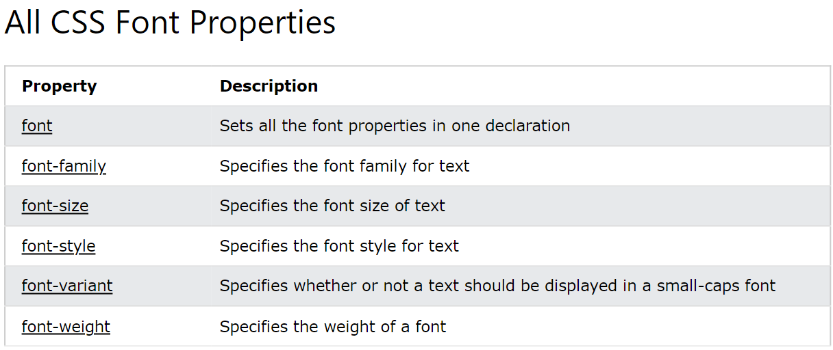

**11-CSS TABLE**

a.1) Table Borders:

CSS'de tablo kenarlıkları belirtmek için border özelliğini kullanın.

Aşağıdaki örnek, <table>, <th> ve <td> öğeleri için siyah bir kenarlık belirtir:

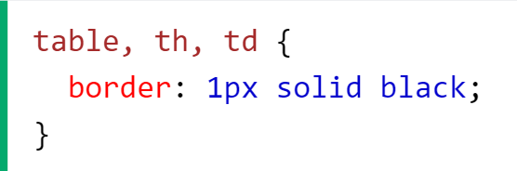

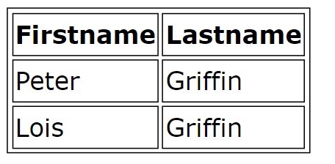

a.2) Full-Width Table

Tüm ekrana (tam genişlik) yayılması gereken bir tabloya ihtiyacınız varsa, <table> öğesine width: 100% ekleyin:

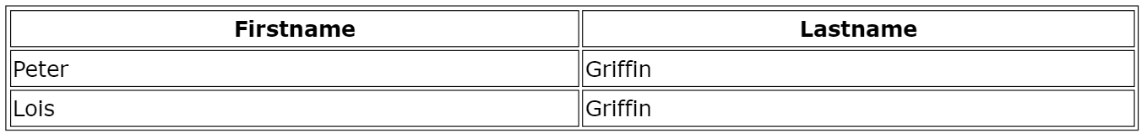

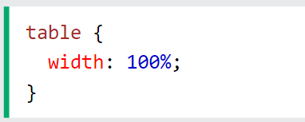

a.3) Collapse Table Borders

border-collapse özelliği, tablo kenarlıklarının tek bir kenarlığa daraltılıp daraltılmayacağını belirler:

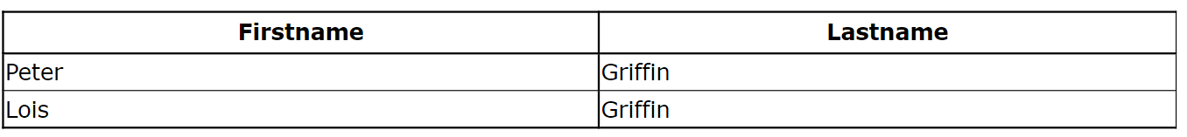

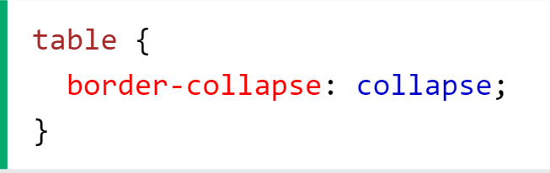

a.4) Yalnızca tablonun etrafında bir kenarlık istiyorsanız, yalnızca <table> için border özelliğini belirtin:

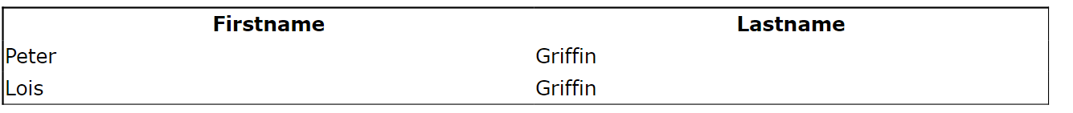

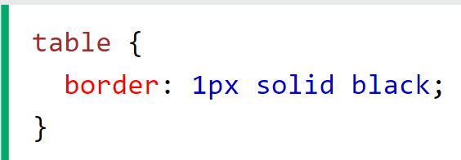

b) CSS Table Size

b.1) Table Width and Height

Bir tablonun genişliği ve yüksekliği, genişlik ve yükseklik özellikleriyle tanımlanır.

Aşağıdaki örnek, tablonun genişliğini %100'e ve <th> öğelerinin yüksekliğini 70 piksele ayarlar:

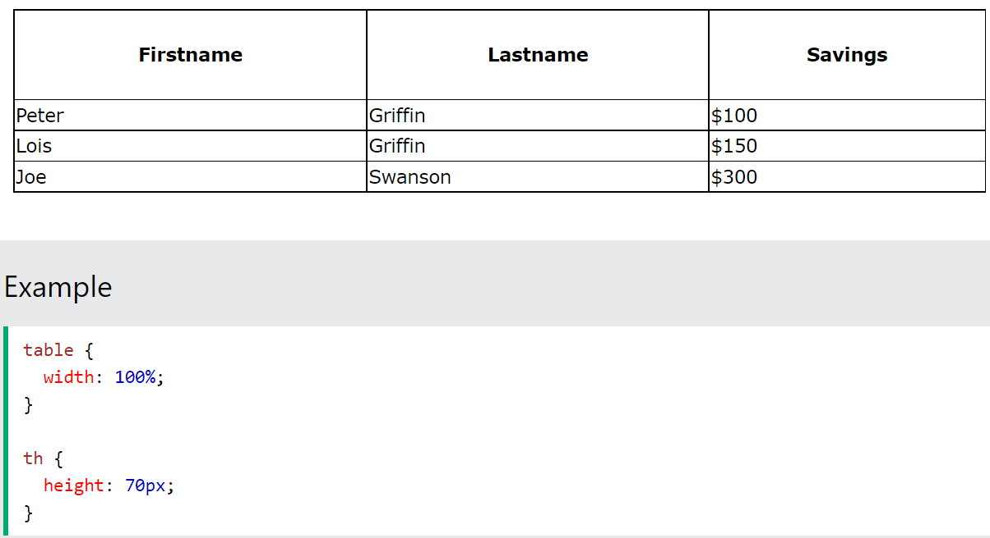

CSS Table Alignment

Yatay hizalama

text-align özelliği, <th> veya <td> içindeki içeriğin yatay hizalamasını (sol, sağ veya orta gibi) ayarlar.

Varsayılan olarak, <th> öğelerinin içeriği ortaya hizalanır ve <td> öğelerinin içeriği sola hizalanır.

<td> öğelerinin içeriğini de ortaya hizalamak için text-align: center kullanın:

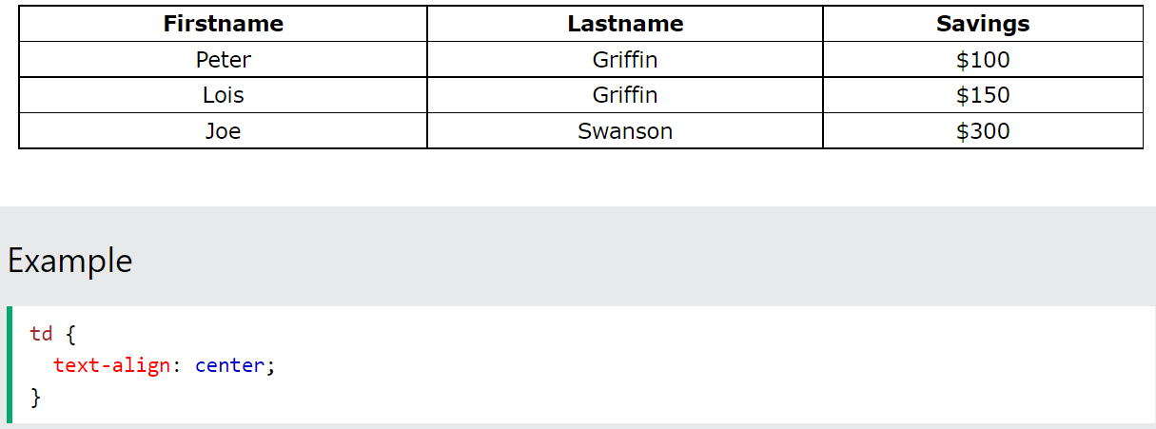

a) İçeriği sola hizalamak için, <th> öğelerinin hizalamasını text-align: left özelliğiyle sola hizalanmaya zorlayın:

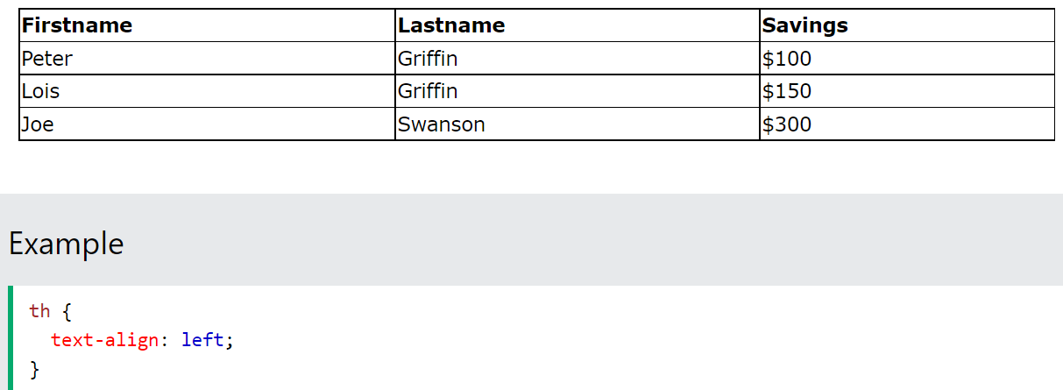

b) Dikey hizalama özelliği, <th> veya <td> içindeki içeriğin dikey hizalamasını (üst, alt veya orta gibi) ayarlar.

Varsayılan olarak, bir tablodaki içeriğin dikey hizalaması ortadadır (hem <th> hem de <td> öğeleri için).

Aşağıdaki örnek, <td> öğeleri için dikey metin hizalamasını aşağıya ayarlar:

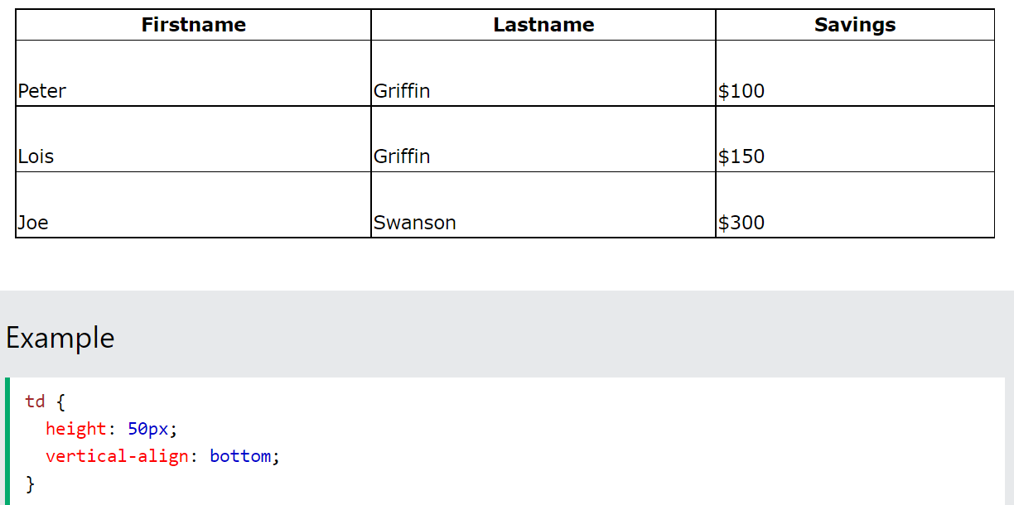

CSS Table Style

a) Table Padding

Bir tablodaki kenarlıkla içerik arasındaki boşluğu kontrol etmek için <td> ve <th> öğelerinde padding özelliğini kullanın:

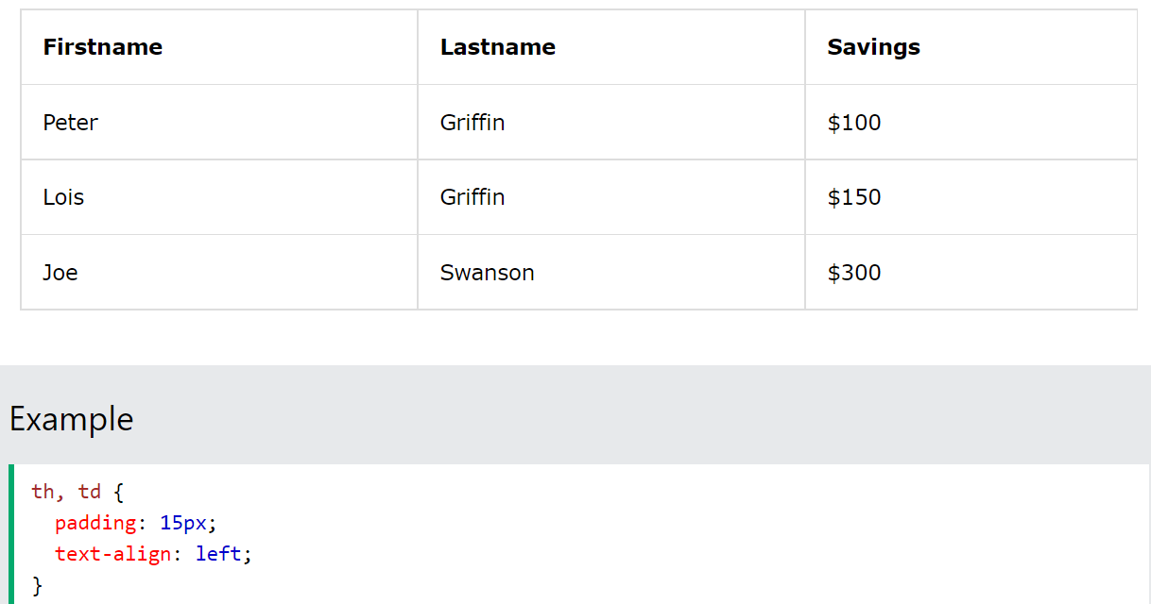

b) Horizontal Dividers

Yatay bölücüler için border-bottom özelliğini <th> ve <td> öğelerine ekleyin:

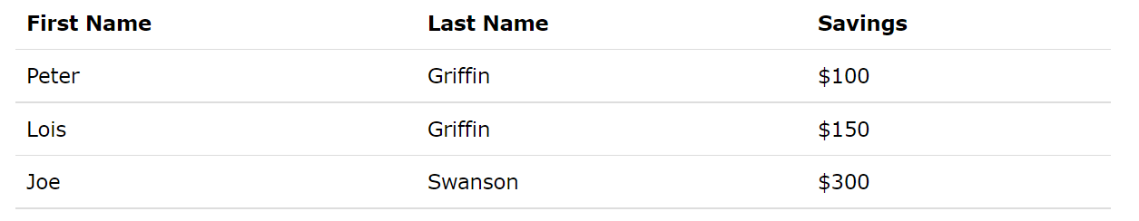

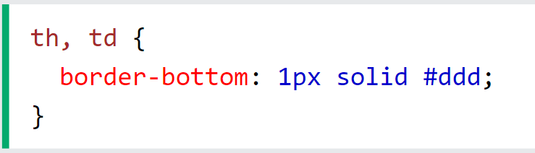

c) Hoverable Table

Fareyle üzerine gelindiğinde tablo satırlarını vurgulamak için <tr> üzerindeki :hover seçiciyi kullanın:

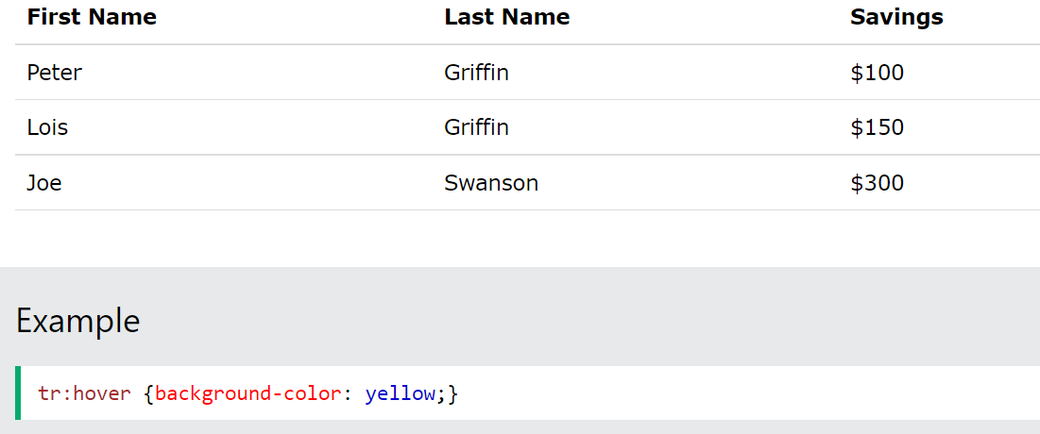

d) Striped Tables

Zebra çizgili tablolar için, nth-child() seçicisini kullanın ve tüm çift (veya tek) tablo satırlarına bir arka plan rengi ekleyin:

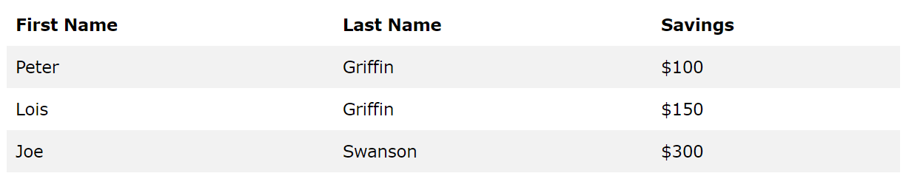

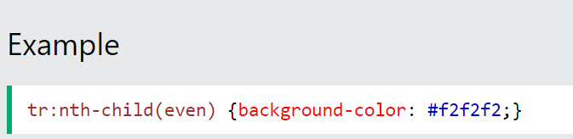

e) Table Color

Aşağıdaki örnek, <th> öğelerinin arka plan rengini ve metin rengini belirtir:

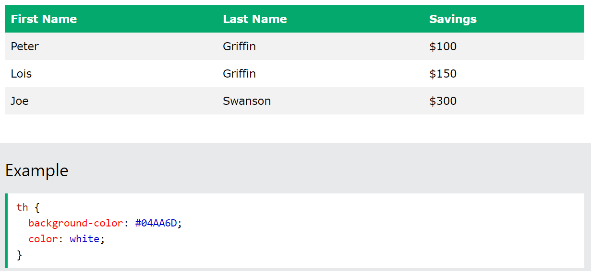

CSS Responsive Table

a)

Ekran tam içeriği görüntüleyemeyecek kadar küçükse, duyarlı bir tablo yatay bir kaydırma çubuğu görüntüler:

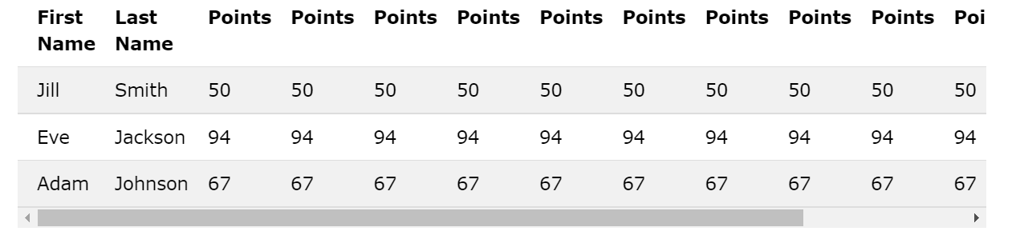

Duyarlı hale getirmek için <table> öğesinin etrafına overflow-x:auto ile bir kap öğesi (<div> gibi) ekleyin:

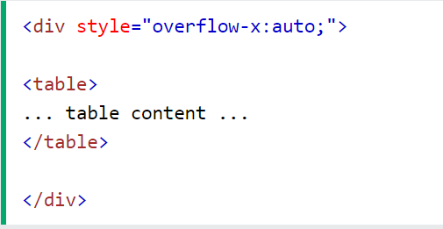

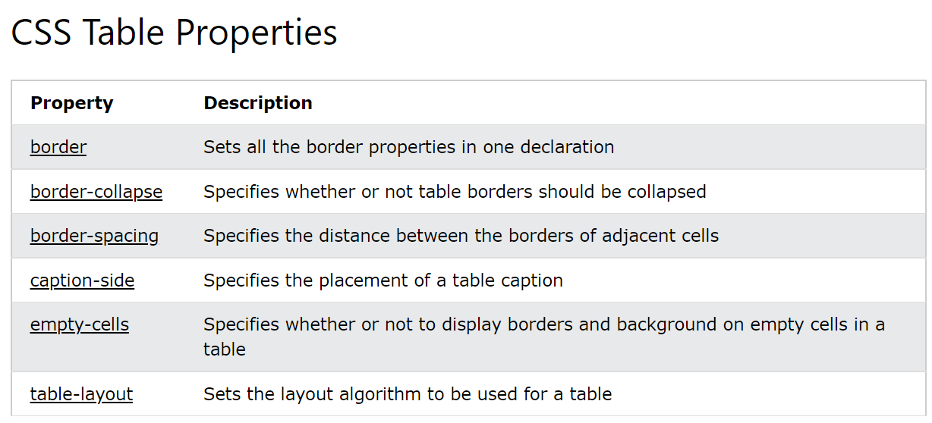

CSS ALIGN

a) Center Align Elements

Bir blok öğesini yatay olarak ortalamak için (<div> gibi), margin: auto;

Elemanın genişliğini ayarlamak, onun kabının kenarlarına kadar uzamasını önleyecektir.

Öğe daha sonra belirtilen genişliği kaplayacak ve kalan boşluk iki kenar boşluğu arasında eşit olarak bölünecektir:

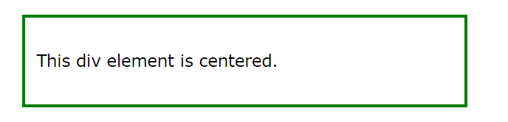

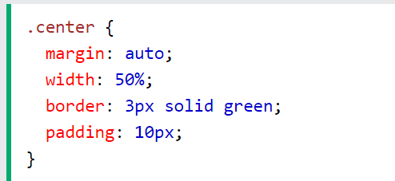

Not: Genişlik özelliği ayarlanmadıysa (veya %100'e ayarlanmadıysa) ortaya hizalamanın hiçbir etkisi yoktur.

b) Center Align Text

Metni bir öğenin içinde ortalamak için text-align: center;

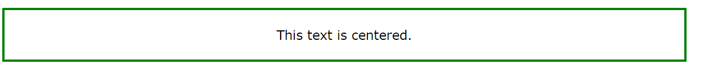

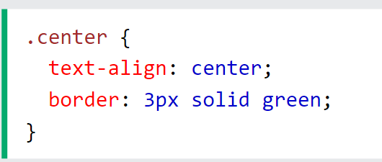

c) Center an Image

Bir görüntüyü ortalamak için, sol ve sağ kenar boşluğunu otomatik olarak ayarlayın ve onu bir blok öğesi haline getirin:



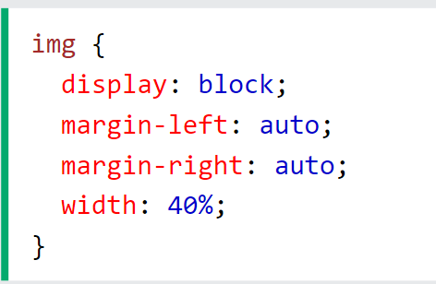

d) Left and Right Align - Using position

Öğeleri hizalamanın bir yöntemi position: absolute; kullanmaktır:

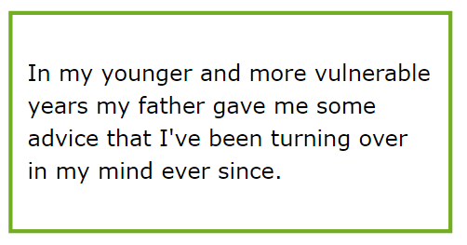

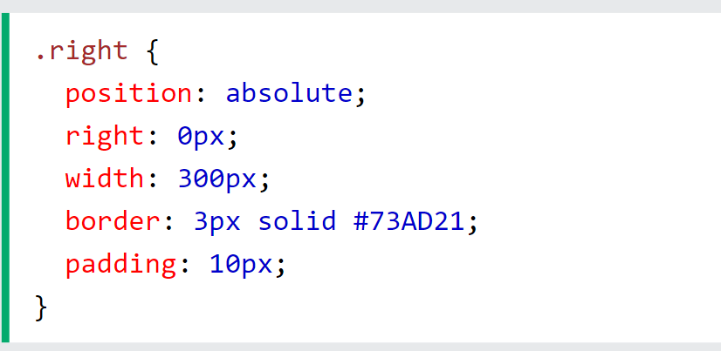

Not: Mutlak konumlandırılmış öğeler normal akıştan çıkarılır ve öğelerle örtüşebilir.

d) Left and Right Align - Using float

Elemanları hizalamanın başka bir yöntemi de float özelliğini kullanmaktır:

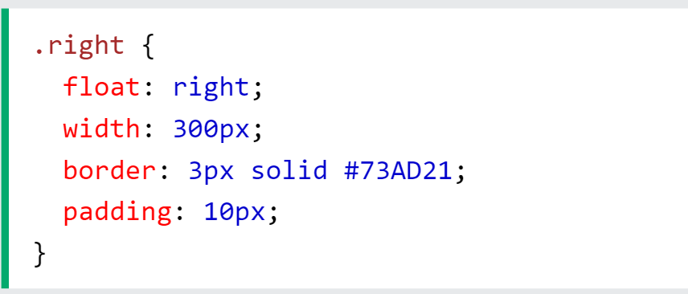

e) The clearfix Hack

Not: Bir eleman, içinde bulunduğu elemandan daha uzunsa ve yüzüyorsa, kabının dışına taşacaktır. Bunu düzeltmek için "clearfix hack" kullanabilirsiniz (aşağıdaki örneğe bakın).

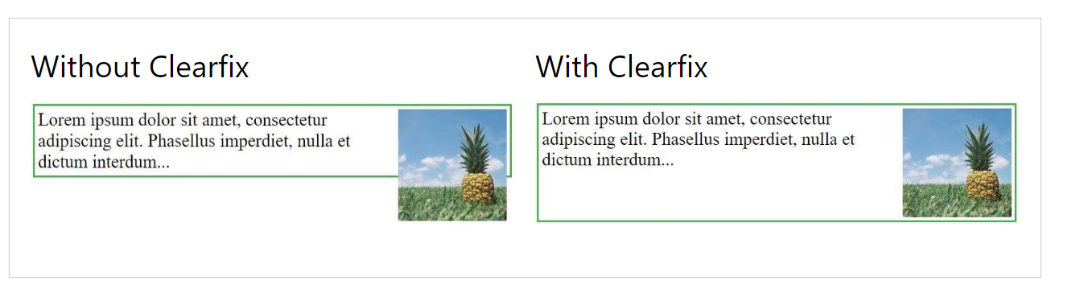

Ardından, bu sorunu çözmek için içeren öğeye düzeltme kesmesini ekleyebiliriz:

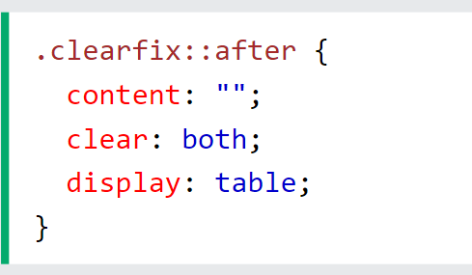

f) Center Vertically - Using padding

Bir öğeyi CSS'de dikey olarak ortalamanın birçok yolu vardır. Basit bir çözüm, üst ve alt dolgu kullanmaktır:

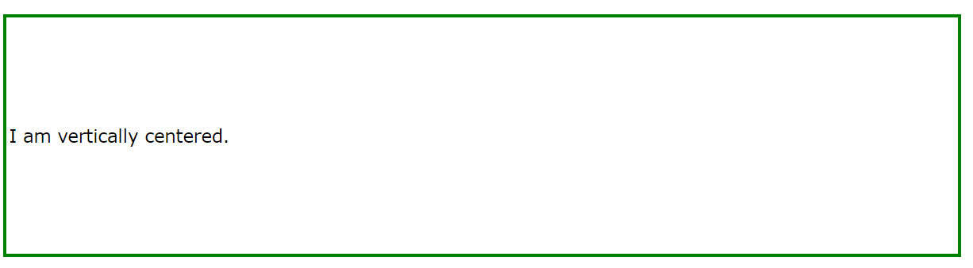

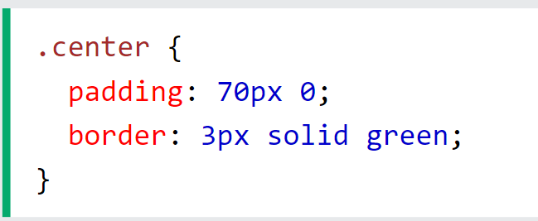

Hem dikey hem de yatay olarak ortalamak için dolgu ve metin hizalama kullanın: merkez: (padding and text-align: center:)



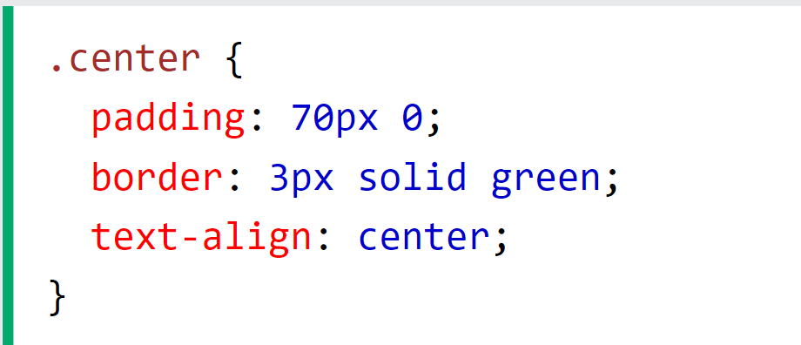

g) Center Vertically - Using line-height

Başka bir hile, line-height özelliğini, height özelliğine eşit bir değerle kullanmaktır:

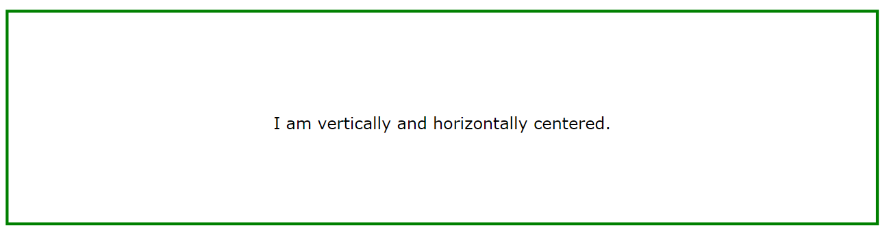

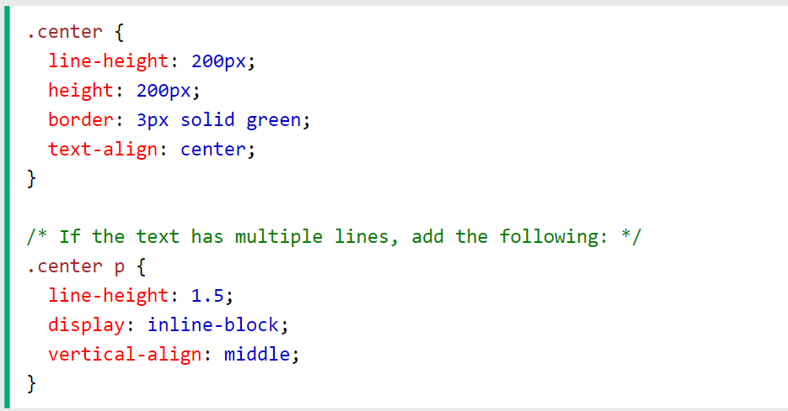

h) Center Vertically - Using position & transform

Eger padding ve line-height seçenek değildir, başka bir çözüm de konumlandırma ve transform özelliğini kullanmaktır:

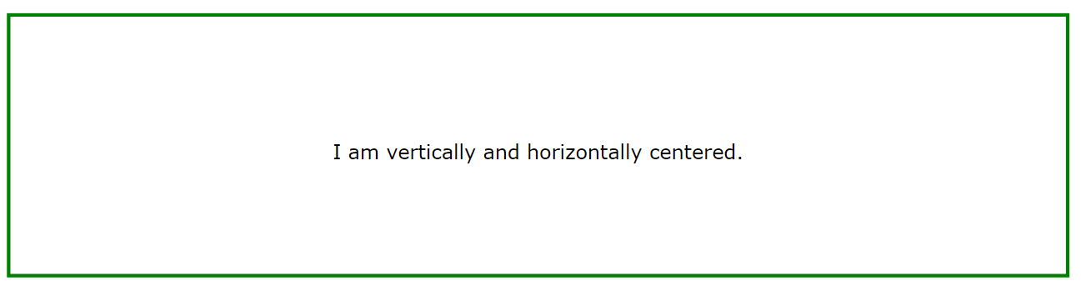

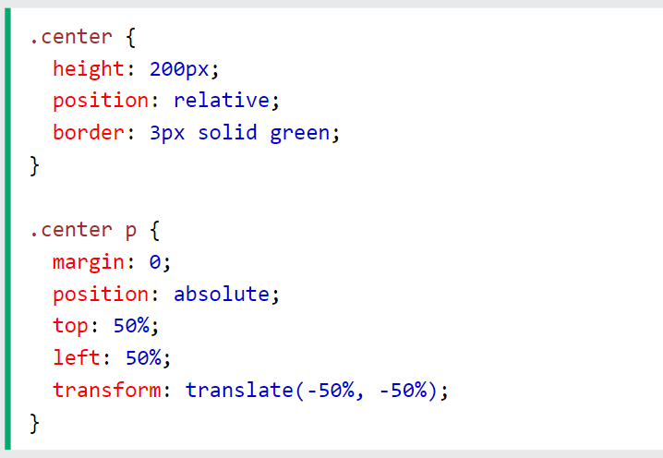

ı) Center Vertically - Using Flexbox

Bir şeyleri ortalamak için flexbox'ı da kullanabilirsiniz. Flexbox'ın IE10 ve önceki sürümlerde desteklenmediğini unutmayın:

